**ＥＳＤＧｓ通信２２２号【すてき発見！わたしたちの町、東砂②】**手島利夫

「ハタ」で何を育てていたのだろうか、江戸野菜のひみつ

　海を埋め立ててつくった新田である。井戸を掘っても塩水が湧くばかり。まともに稲作ができるわけもない。どうやって生きてきたのだろうか。古地図には「ハタ」「ハタ」の文字が並んでいる。これは、「畑地」ということで、稲作はできていなかったようだ。

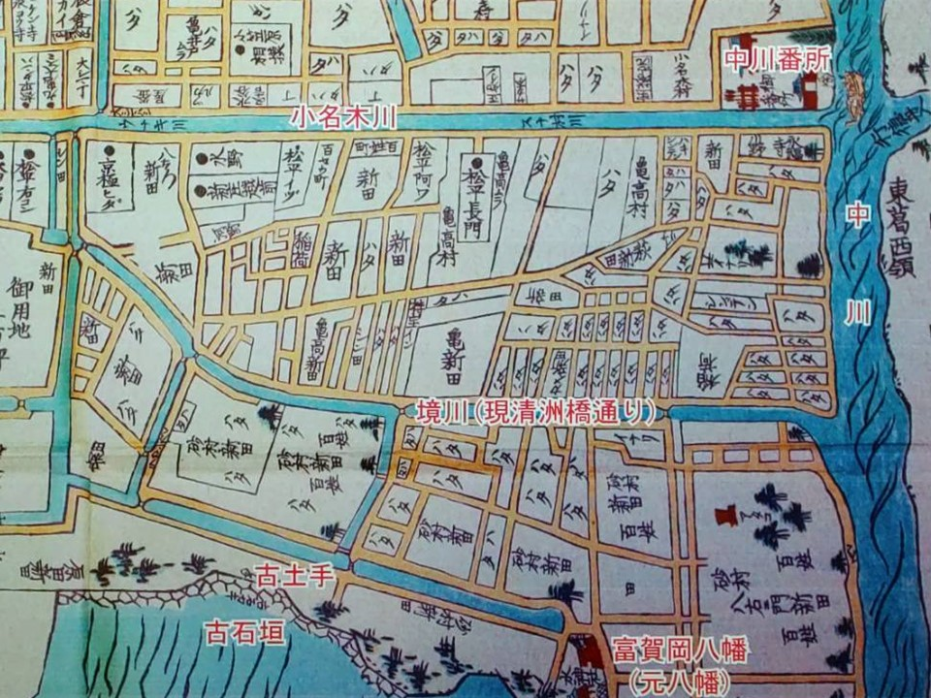

江東区船番所資料館内展示資料より

　どんな野菜が作られていたのだろうか、江東区中川船番所資料館の展示物を見学したり、あるいは深川江戸資料館内の八百屋の店先に並んだ江戸野菜等から確かめることができるのである。深川江戸資料館ではその季節に合わせた展示をしているので、館内の解説員に声をかけて、江戸野菜の説明をしてもらうのも楽しい学びになりそうだ。。

　砂村ネギ、レンコン、亀戸大根、三寸ニンジン、砂村丸ナスなど、土地に適した品種を選んで地域の名産としてブランド化ともいえる工夫が進められていたようである。そして育てられた野菜は船に積んで、小名木川や境川などの水路を通じて深川や日本橋といった江戸の大消費地に送られたようだ。

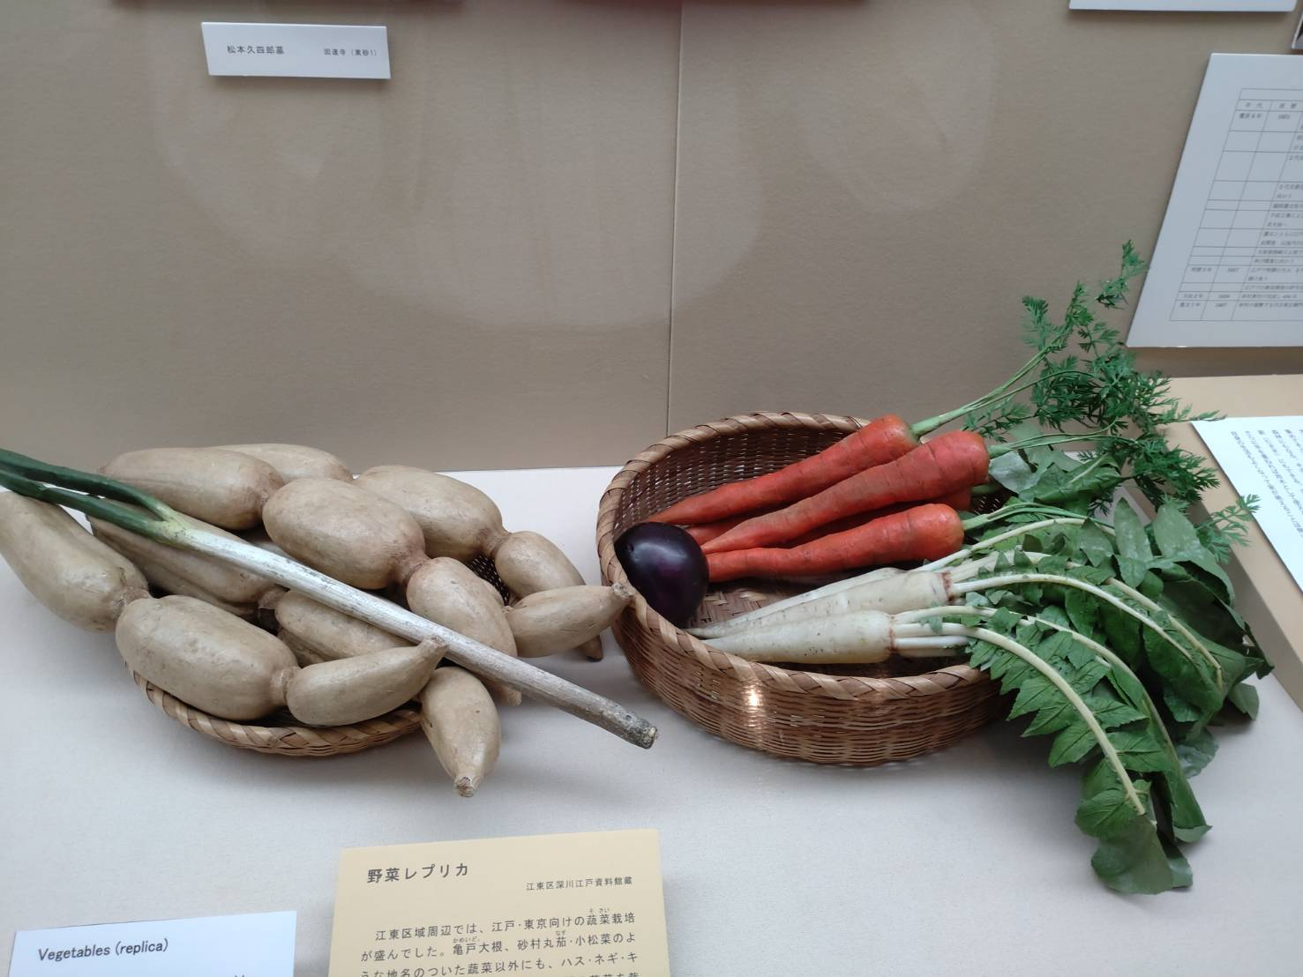

　砂村ネギ、レンコン、亀戸大根、三寸ニンジン？、砂村丸ナス（船番所資料館展示物）

江戸時代から促成栽培に取り組んでいた砂村、おそるべし！

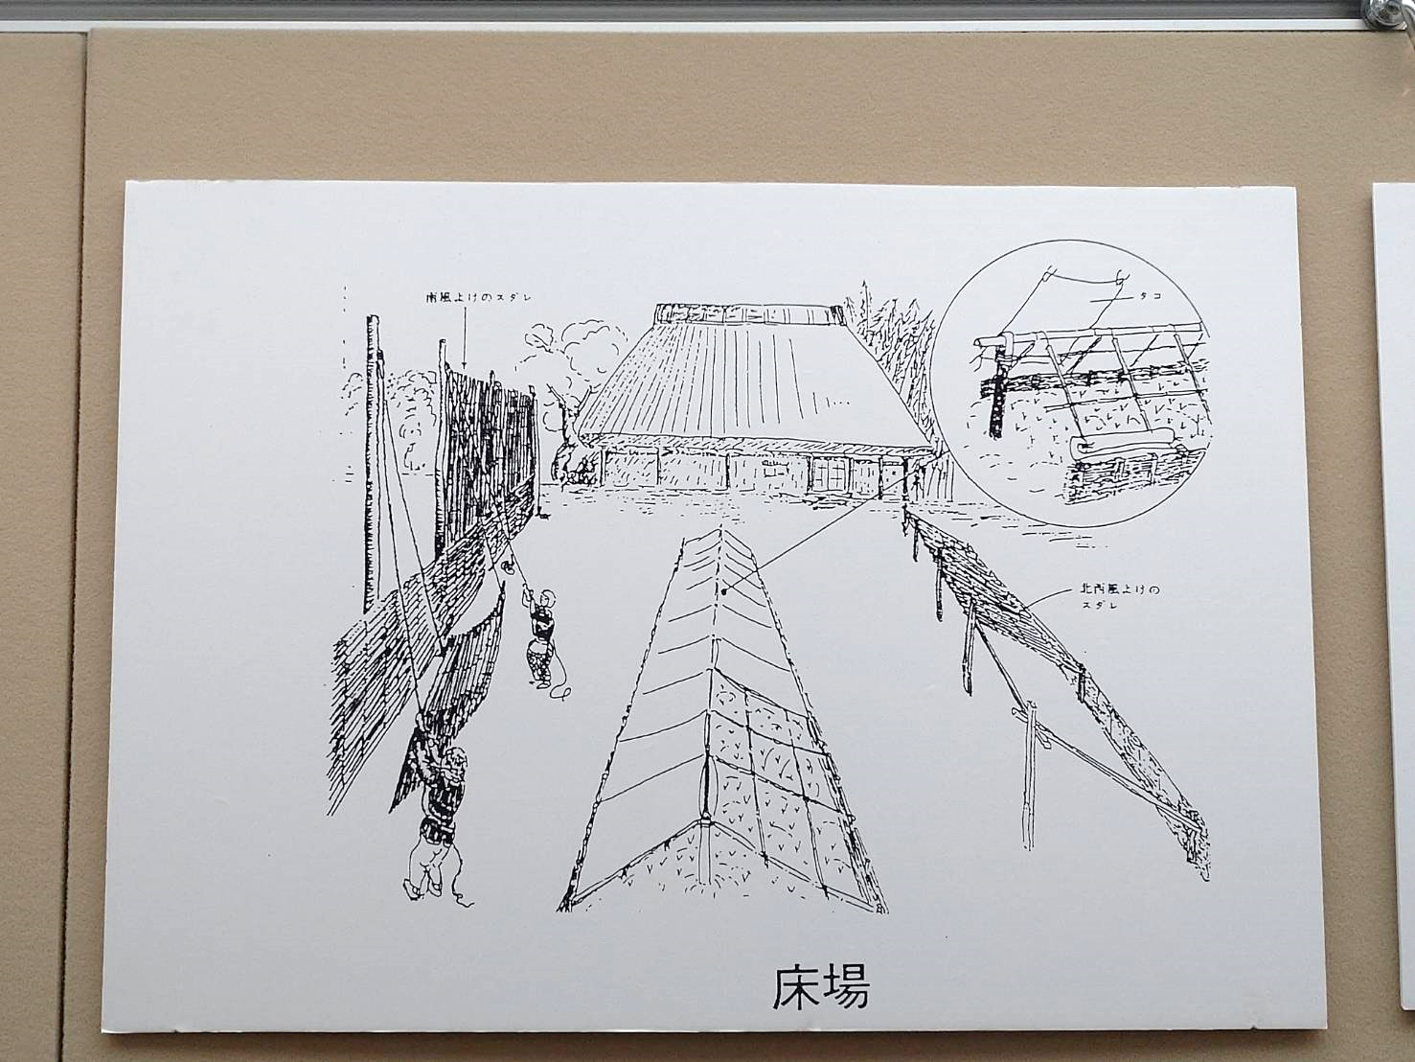

　　　江東区船番所資料館展示資料より

　砂村に住んだ人々は、江戸という巨大消費地を控え、それを支える野菜生産地として、がんばることで、稲が育ちにくく「ハタ」（畑）しかできない土地で生きていく道を切り開いたようである。

村がつくられて間もない寛文年間（1661～1671）には松本久四郎が促成栽培を考案したと言われている。

寒風除けのスダレを立てたり、油紙で温室のように囲ったり、また、江戸の町から出る塵芥を活用した堆肥の熱で発芽を促したりしながら野菜の促成栽培に取り組み、「初ガツオ」に飛びつくような「初物」「走りもの」好きな江戸っ子の気質に合った、季節を先取りした野菜づくりを進めていたようである。

　しかも、促成栽培の方法を開発した松本久四郎さんは、その方法をひとりじめせずに、地域の人々に広め、地域の農業のために力をつくし、野菜の産地づくりを進めたという。町のすてき調べで訪問していた因速寺に墓があり、地域の人々から今も尊敬されているということである。

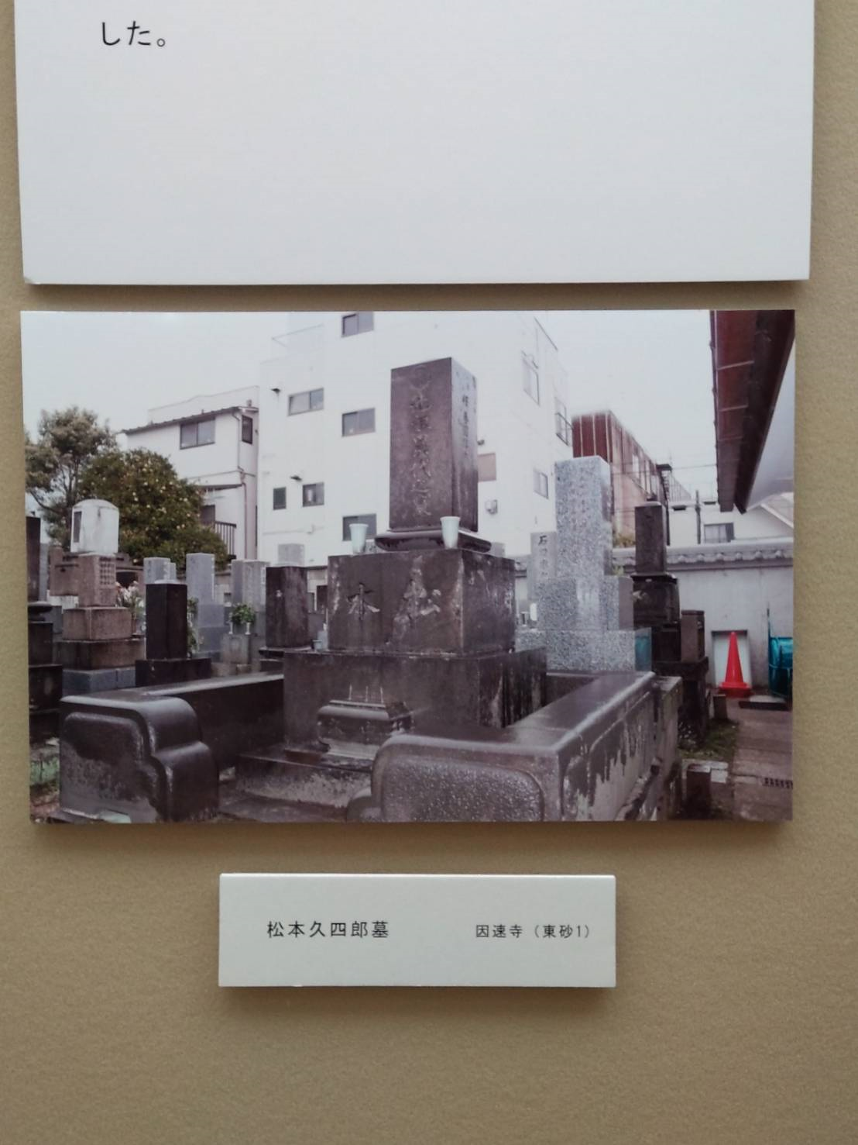

　実は先週までは「砂村ネギくらいしか聞かないし、あとは小名木川の船番所くらいかなあ。この町の良さってなんだろう。町のすてきと言っても何にもなさそうだなあ」と思っていたけれど、砂村には価値ある歴史が眠っていたようです。

　次回は「明治になると、ありゃりゃ！」という話です。

**＊＊＊＊＊＊＊＊＊＊＊＊＊＊＊＊＊＊＊＊＊＊＊＊＊＊＊**

「ＥＳＤ・ＳＤＧｓ推進研究室」室長　手島利夫

URL=https://www.esd-tejima.com/

　　 　 　　事務所：〒130-0025　東京都墨田区千歳１－５－１０

　　　　　 ☏＝ 03-3633-1639　 090-9399-0891

　　 Ｍａｉｌ＝contact@esdtejima.com

・・・・・・・・・・・・・・・・・・・・・・・・・・・・・・・・・・

* 【参考】ＥＳＤＧｓ通信：手島利夫が名刺交換させていただいた方等に配信している

不定期なメルマガで、約1９００名様に配信中です。ここでは、手島が直接かかわっ

た出来事を中心にお伝えしております。

[contact@esdtejima.com](mailto:contact@esdtejima.com)　にメールでご連絡いただければ、登録・及び削除をいたしま

す。よろしくお願いいたします。